目录
第2页：Cmd命令，Django配置
第3页：请求中的方法，请求属性(request.???)，响应
第6页：path转换器

Python进入虚拟机
"C:\Users\huyang\a\Scripts\activate.bat"
退出虚拟机
"C:\Users\huyang\a\Scripts\deactivate.bat"

Cmd命令
打开文件夹：cd 名称
退出文件夹：cd..
关闭项目：ctrl+c
查找PID：netstat -nao|findstr ???
通过PID关闭项目：taskkill /f /PID ??? (/f为强行关闭)
复制文件夹xcopy：
xcopy num1 day02/e/h（详情见xcopy /?）
复制文件夹内部的文件夹到不存在的文件夹

Django
创建项目：django-admin startproject 项目名
注：尽量用管理员身份启动终端
启动服务：python manage.py runserver
显示所有子命令：python manage.py

BASE_DIR
用于绑定当前项目的绝对路径，所有文件夹都可依赖此路径

DEBUG
用于配置django项目的启动模式
True 表示开发环境中使用 开发调试模式
False 表示当前项目运行在生产环境中

ALLOWED_HOSTS
设置允许访问到本项目的host头值
[]空列表，表示只有请求头中host为127.0.0.1，locallhost能访问本项目 – DEBUG = True时有效
[‘*’]，表示任何请求头的host都能访问到当前项目
[‘192.168.43.63’,’127.0.0.1’]表示只有当前两个host头的值能访问当前项目

INSTALLED_APPS – 指定当前项目中安装的应用列表
MIDDLEWARE – 用于注册中间件
TEMPLATES – 用于指定模板的配置信息
DATABASES – 用于指定数据库的配置信息
LANGUAGE_CODE – 用于指定语言配置
英文：”en-us”
中文：”zh-Hans”

ROOT_URLCONF – 用于配置主url配置’num1.urls’
ROOT_URLCONF = ’num1.urls’
Settings.py中配置项引入：from Django.conf import settings

请求中的方法
- GET 请求指定页面信息，并返回实体主体
- HEAD 类似于与get，但返回没有具体内容
- POST 向指定资源提交数据进行处理请求（常用于隐私）
- PUT 更新数据
- DELETE 请求服务器删除指定页面
- CONNECT 翻墙
- OPTIIONS
- TRACE 测试

请求属性(request.???)
- Path_info URL字符串
- Method 字符串，表示HTTP请求方法，常用值‘GET’、‘POST’
- GET 拿请求里的查询字符串（地址里？后边的） 如http……?a=1&b=1
- POST 拿用户上传的信息
- get_full_path() 拿请求的完整路径

响应
HTTP状态码
200-请求成功
301-永久重定向 302-临时重定向
404-请求的资源不存在
500- 内部服务器错误

响应对象中常用的Content-Type
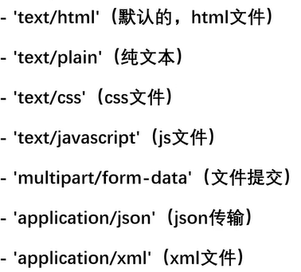
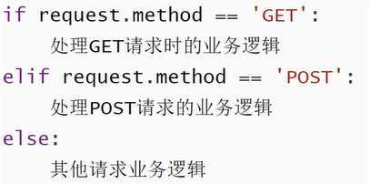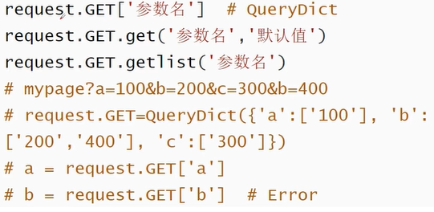
语法-path(route, views, name=None)
Route：字符串类型，匹配的请求路径
Views：指定路径所对应的视图处理函数的名称
Name：为地址名起别名，在模板中地址反向解析时使用

Path转换器
语法：<转换器类型：自定义名>
Path(‘page/<int:page>’,views.xxx)
Str:匹配除了’/’之外的非空字符串
V1/users/<str:username>匹配/v1/users/guo
Int：匹配0或任何正整数
Page/<int:oage>匹配/page/100
Slug：匹配任意由ASCLL字母或数字以及连字符和下划线组成的短标签
Detail/<slug:sl>匹配/detail/this-is-django
Path：匹配非空字段，包括路径分隔符’/’
V1/users/<path:ph>匹配/v1/goods/a/b/c
注：
# http://127.0.0.1:8000/page/3-100
path('page/<int:pg>', views.pagen_view),
其中page/<int:pg>与网址中的/page/3-100相匹配
# http://127.0.0.1:8000/整数/操作符/整数
path('<int:n>/<str:op>/<int:m>', views.cal_view)
<int:n>/<str:op>/<int:m>与网址中的整数/操作符/整数 相匹配
# http://127.0.0.1:8000/birthday/年4/月2/日2
注意格式
re_path(r'^birthday/(?P<y>\d{4})/(?P<m>\d{1,2})/(?P<d>\d{1,2})$', views.birthday_view)

For标签中的内置变量forloop

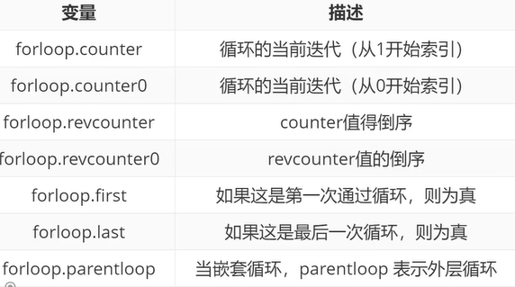

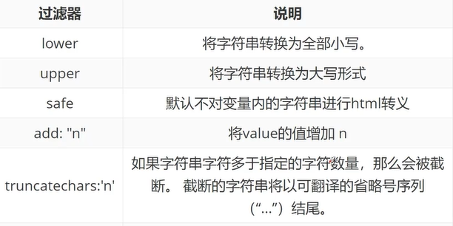sqlite3.OperationalError: unable to open database file报错解决办法
找另一个db文本复制粘贴……

标签写法
<img src="{% static 'image/胡桃.jpg' %}" width="500px" height="700px">
随着STATICFILES_DIRS = (os.path.join(BASE_DIR, 'static'),)中的‘’内容的改变而改变

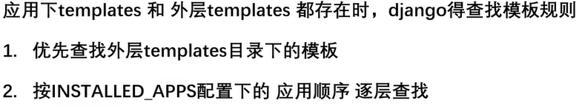

Mysql启动方式：>mysql -u root -p
打开并查看指定应用里的表（结尾分号必加）

ERROR 1046 (3D000): No database selected这种报错解决方法：

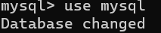
字段类型
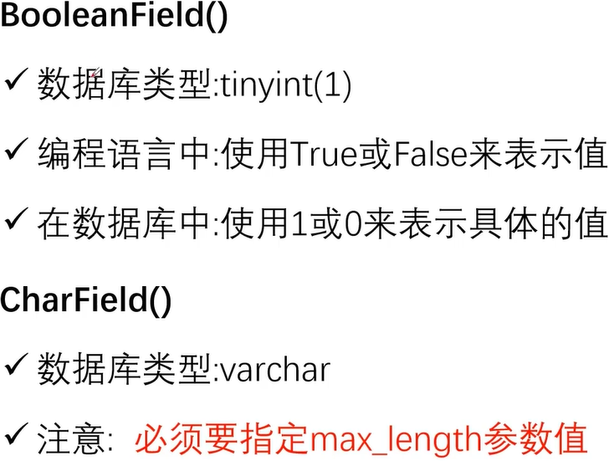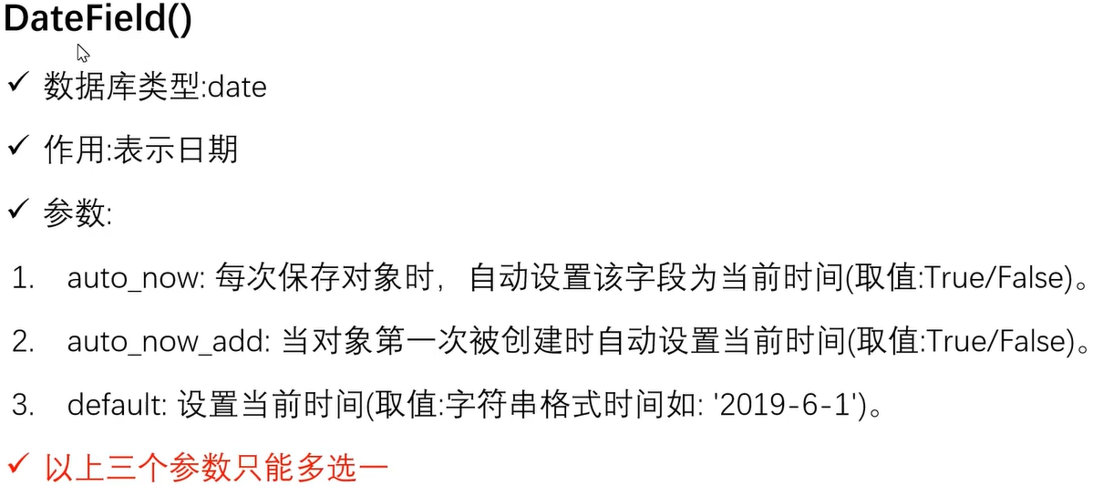
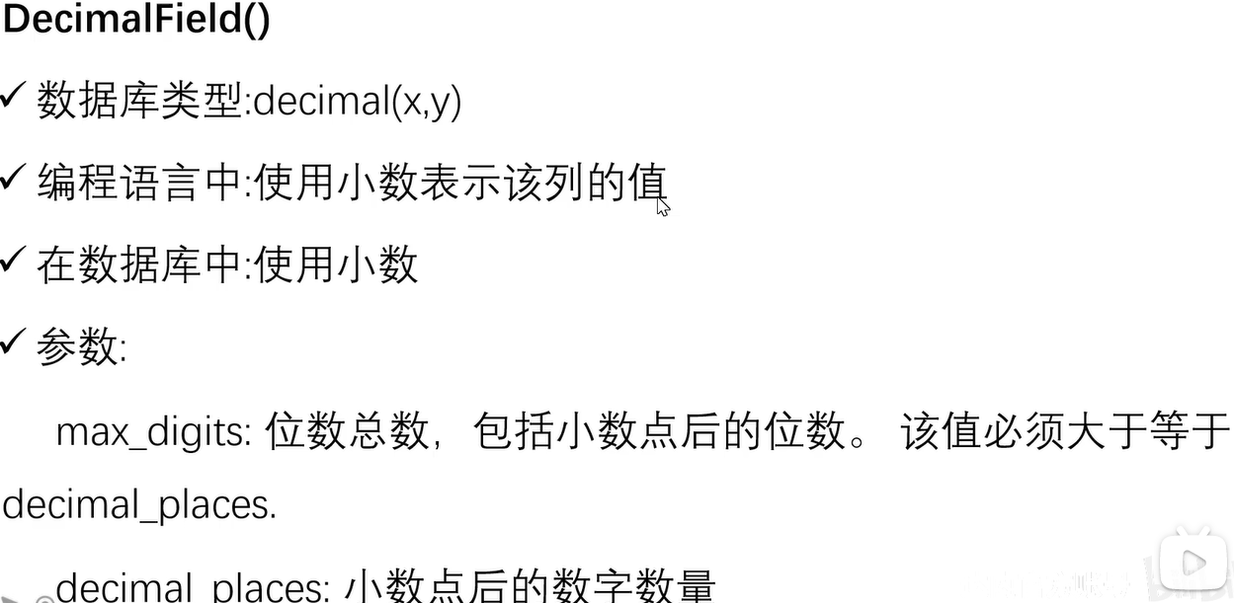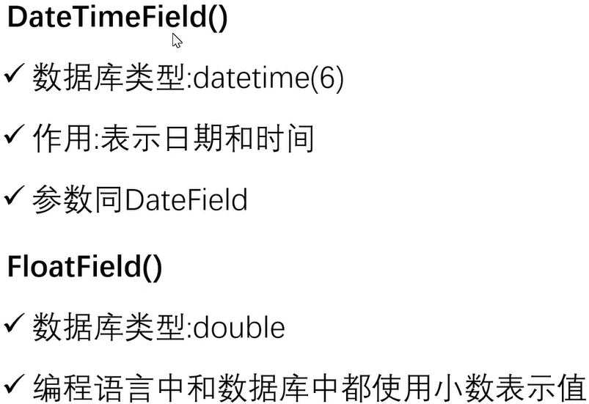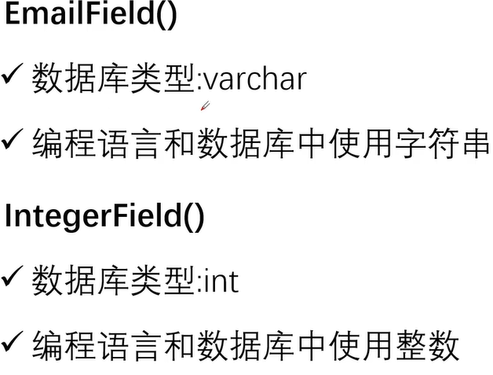

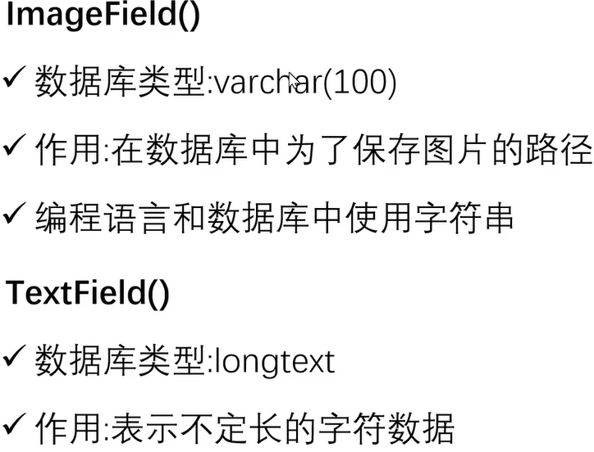

字段选项：

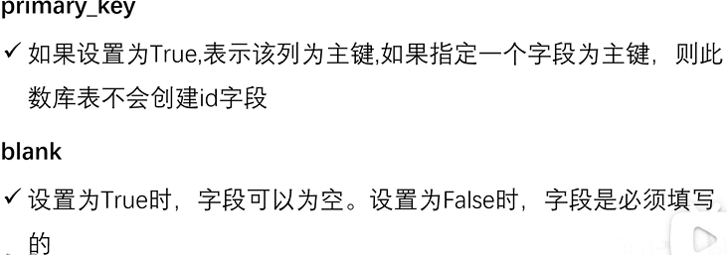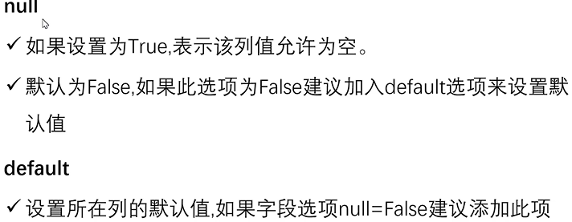

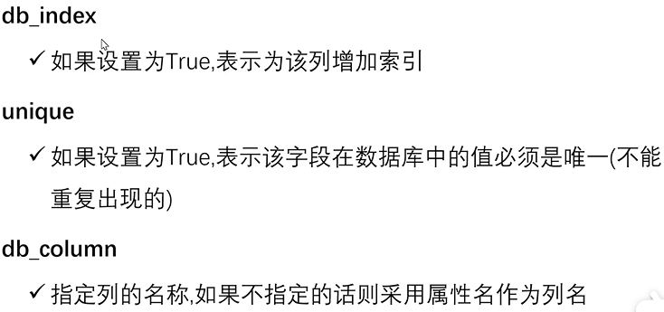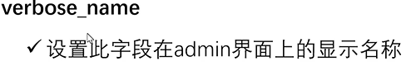

创建数据的方式
方法一
方法二
查询方法
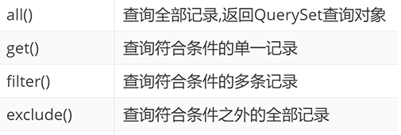
以字典形式查询
以元组形式查询
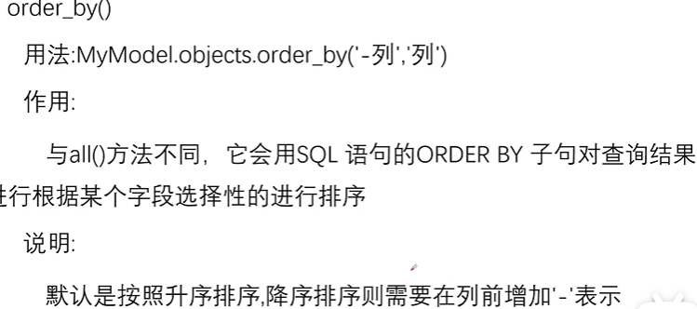
注
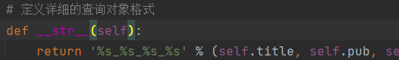
条件查询
包含此条件
不包含此条件
查询唯一数据
查询谓词
___exact(双下划线)
__contains：查包含指定值的字段
___startswith:以……开始
__endswith:以……结束
__gt:大于指定值
__gte:大于等于
__lt:小于
__lte:小于等于
__in:查找数据是否在指定范围内
__range:查找数据是否在指定的区间范围内
修改数据
单独更新
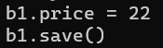
批量更新

删除数据
单独删除
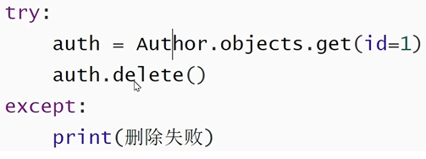
批量删除
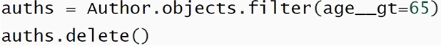

F对象
仅查询但不取值
对两个字段的值进行比较

Q对象
&与操作 ，|或操作 ，~非操作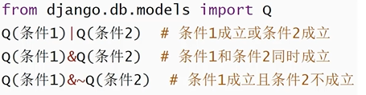

聚合查询
整表聚合（返回值为字典）
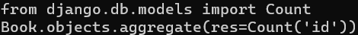
分组聚合（返回值是Queryset）
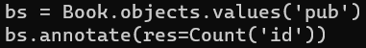
组合使用
admin后台管理
创建后台管理账号（此为权限最高）
http://127.0.0.1:8000/admin首页
注册自定义模型
需要在app下的admin.py中导入
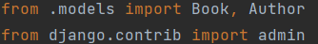
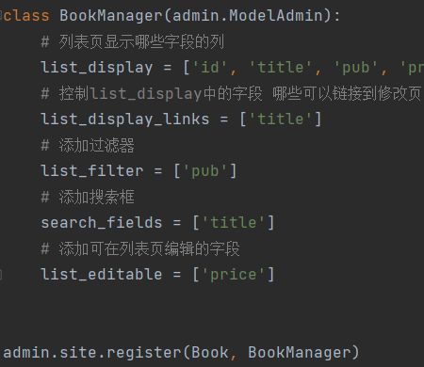
Admin网址
mate类
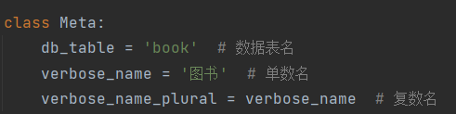

数据表名
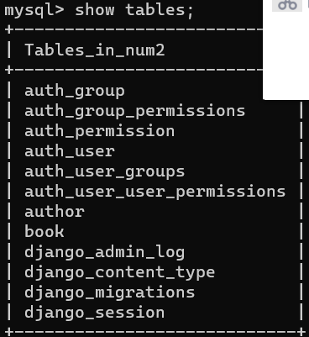
关系映射
一对一：
级联删除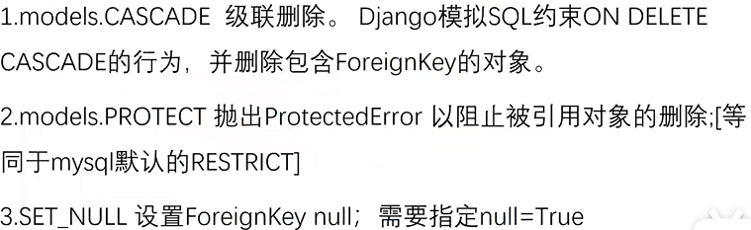
有外键 创建数据方法（2种）
正向查询（有外键的查本体）
反向查询
一对多：
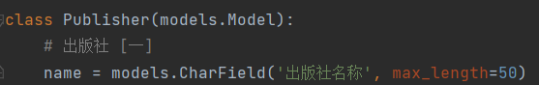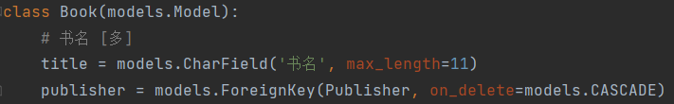
创建数据（先创建一的，再建多的，两种方法）
查询数据
正向查询（多查一）
反向查询
多对多
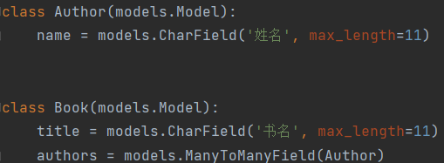
创建数据并关联（两种方法）

查询数据
正向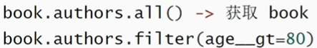
反向

会话保持
Cookies:
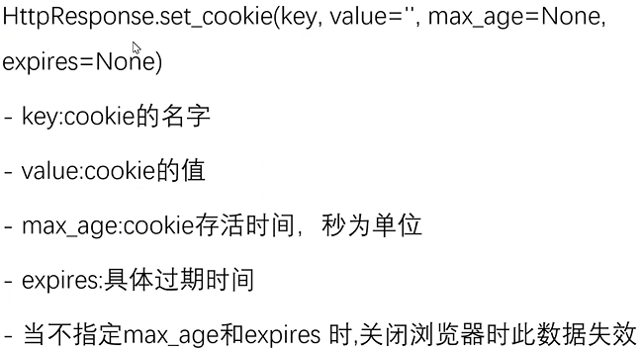
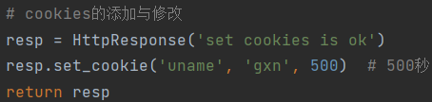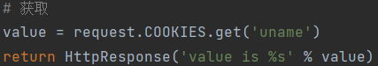
删除：
Session(访问cookies的钥匙)
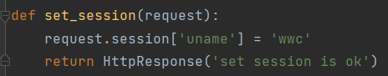
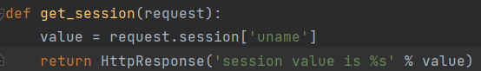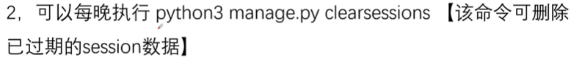
设置session中的存储时间

Windows系统：Django时区设置？
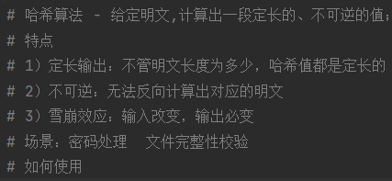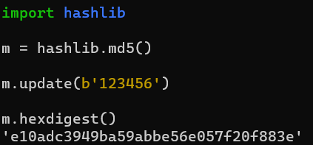十六进制结果
引入哈希算法

设定哈希算法解析类型

解析内容
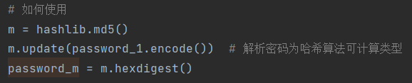
结果会累加，需要重新设定才能获取准确值
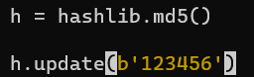

缓存
Settings中
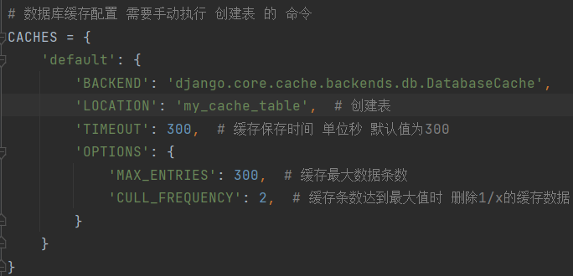
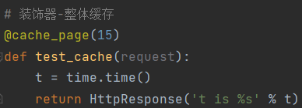

局部缓存
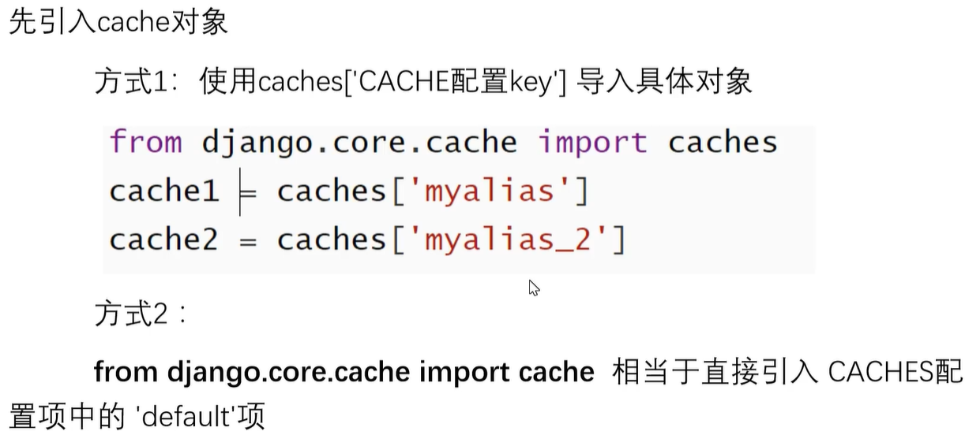
中间件
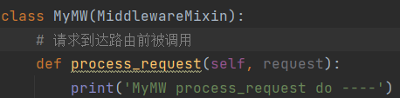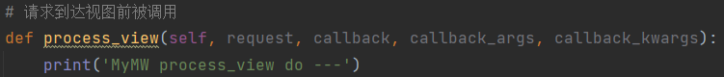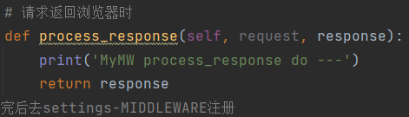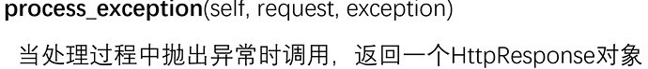

CSRF防范
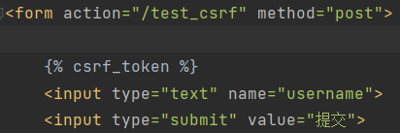
分页
Paginator.count:
Paginator.num_pages: 
Paginator.page_range:
Paginator.per_page: 
Page对象
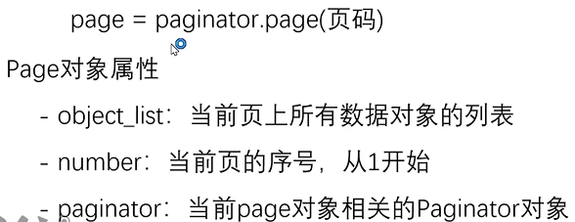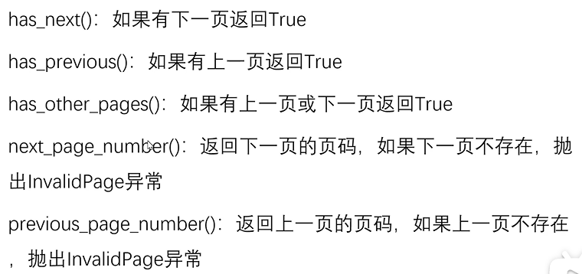
生成csv文件
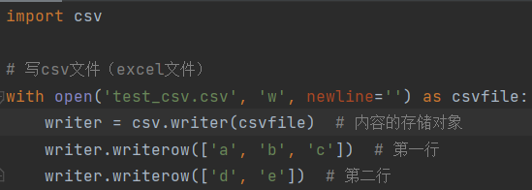
视图中
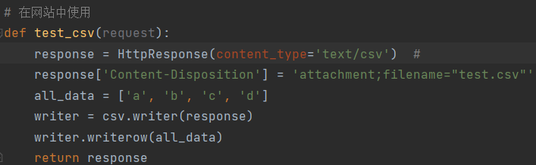
上传文件
前端
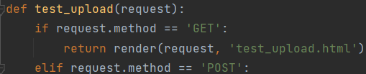
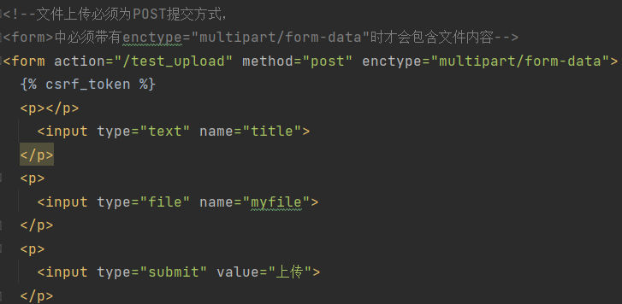
后端
Settings中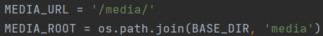
主路由
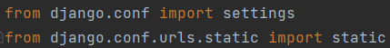
应用中的模型类
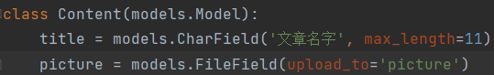
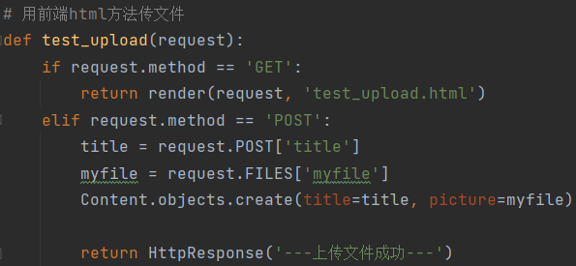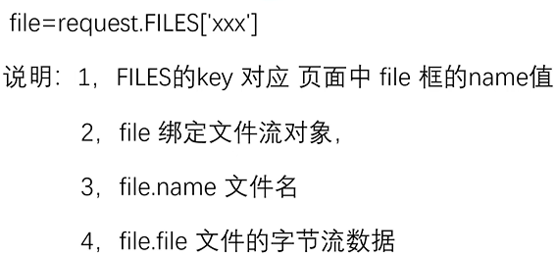

Django发送邮件
Settings中
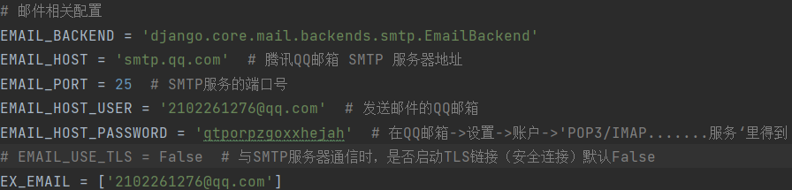
中间件
